**A PRODUÇÃO DE BRIQUETES A PARTIR DOS RESÍDUOS DE EUCALIPTO: UMA OPORTUNIDADE DE NEGÓCIOS PARA O LITORAL NORTE DA BAHIA**

**BRANCH PRODUCTION FROM EUCALYPTUS RESIDUES: A BUSINESS OPPORTUNITY FOR THE NORTH OF BAHIA COAST**

**Anne Marri Costa da Silva Almeida**

Mestre em Tecnologias Aplicáveis à Bioenergia da Faculdade de Tecnologia e Ciências, Salvador, Bahia, Brasil.  
E-mail: annemarricsilva@gmail.com

**Roberto Antônio Fortuna Carneiro**

2 Doutorando no Programa de Pós-Graduação em Energia e Ambiente, Centro Interdisciplinar de Energia e Ambiente da UFBA. Professor do Mestrado Profissional em Tecnologias Aplicáveis à Bioenergia da Faculdade de Tecnologia e Ciências, Salvador, Bahia, Brasil.  
E-mail: [rcarneiro.ssa@ftc.edu.br](mailto:rcarneiro.ssa@ftc.edu.br)

**Jerisnaldo Matos Lopes**

Pós-doutorado em Propriedade Intelectual e Transferência de Tecnologia para Inovação-PROFNIT. Doutor em Desenvolvimento Regional e Urbano. Professor do Mestrado Profissional em Tecnologias Aplicáveis à Bioenergia da Faculdade de Tecnologia e Ciências, Salvador, Bahia, Brasil.  
E-mail: jerislopes@hotmail.com

**Rodolfo Bello Exler**

Mestre em Tecnologias Aplicáveis a Bioenergia pela Faculdade de Tecnologia e Ciências. Professor do Centro Universitário Jorge Amado - UNIJORJE, Salvador, Bahia, Brasil.  
E-mail: [rbexler@gmail.com](mailto:rbexler@gmail.com)

**Luís Oscar Silva Martins**

Doutorando no Programa de Pós-Graduação em Energia e Ambiente, Centro Interdisciplinar de Energia e Ambiente da UFBA. Professor Assistente da Universidade Federal do Recôncavo da Bahia, Feira de Santana, Bahia, Brasil.  
E-mail: luisoscar2007@hotmail.com

**RESUMO**

O artigo realizou uma análise do potencial existente no Litoral Norte da Bahia para produção de briquetes a partir dos resíduos de eucalipto e das políticas púbicas de fomento verificando se o Estado possui as condições necessárias para promover a produção desse segmento da bioenergia; essa análise definiu como objetivos: Analisar o mercado potencial para os briquetes no município de Entre Rios, identificando potenciais setores consumidores e suas aplicações; identificar as potencialidades e limitações da geração de resíduos de eucaliptos aptos para à produção de briquetes no município de Entre Rios; avaliar a suficiência e a pertinência das políticas públicas existentes na Bahia e no município cenário que objetivem fomentar os investimentos no segmento de briquetes; realizar pesquisa de campo por meio de entrevistas com aplicação de questionários e visitas técnicas ao local e propor Minuta de Projeto de Lei municipal com disposição sobre uma Política Municipal para Implantação de Briquetes. A presente pesquisa analisou o arcabouço regulatório estadual e municipal, uma vez que tem como cenário de pesquisa o Município de Entre Rios, no qual 40% dos consumidores de carvão vegetal entrevistados (padarias, pizzarias e churrascarias) utilizam o carvão vegetal há mais de 12 anos e, na falta deste, 70% utilizam o gás de cozinha (40%), forno elétrico (20%) ou lenha (10%); o que torna o comercio de briquetes vantajoso no local por ser atrativo ao possibilitar a substituição do carvão vegetal, uma vez que eles se permitem utilizar outros meios na falta deste.

**Palavras-chave**: Energias Renováveis. Biomassa Energética. Políticas Públicas. Briquetes.

**ABSTRACT**

The article carried out an analysis of the potential in the Northern Coast of Bahia to produce briquettes from eucalyptus residues and public development policies, verifying if the State has the necessary conditions to promote the production of this segment of bioenergy; this analysis defined as objectives: To analyze the potential market for briquettes in the municipality of Entre Rios, identifying potential consumer sectors and their applications; to identify the potentialities and limitations of the generation of eucalyptus waste suitable for the production of briquettes in the municipality of Entre Rios; to evaluate the sufficiency and pertinence of public policies in Bahia and in the municipal district, with the aim of promoting investments in the briquettes segment; conduct field research through interviews with questionnaires and technical visits to the site and propose Draft Bill of municipal law with provision on a Municipal Policy for Implantation of Briquettes. The present research analyzed the state and municipal regulatory framework, since it has as a research scenario the Municipality of Entre Rios, in which 40% of the consumers of charcoal interviewed (bakeries, pizzerias and steakhouses) have used charcoal for more than 12 70% use cooking gas (40%), electric oven (20%) or firewood (10%); which makes the trade of briquettes advantageous in the place for being attractive to enable the substitution of charcoal, since they allow themselves to use other means in the absence of this one.

**Keywords**: Bioenergy. Energy Biomass. Public Policies. Briquettes.

# INTRODUÇÃO

A geração de energia elétrica no Brasil provém, essencialmente, de duas fontes: a hidráulica e dos derivados de petróleo, apesar do País dispor de várias alternativas para geração de energia elétrica, dentre as quais se destaca o uso da biomassa. Todavia, Tolmasquim (2016) aduz que a biomassa residual possui valor econômico reduzido que, em regra, é desprezada, e que pode ser utilizada na produção de bioenergia.

Quanto à questão ambiental, Correa, Silva e Silva (2010) afirmam que a energia da biomassa não apresenta aspectos críticos relevantes com relação ao processo de conversão pois utiliza precipitadores ou filtros de mangas que resultam na emissão de poluentes, como o metano e o dióxido de carbono, a níveis aceitáveis pelas legislações mais rigorosas. Portanto, o uso da biomassa na geração de energia elétrica constitui-se em uma das opções mais viáveis para a participação do capital privado, uma vez que, apesar de poluir na fase agrícola contribui para a descarbonização da economia e redução das emissões.

Segundo Sampeiro e Jiméns (2010), a bioenergia se obtém de uma biomassa, sendo esta um material orgânico, produzido por plantas durante o processo de fotossíntese, ou resíduos animais, como estrume, esgotos, lixo orgânico, como lodo tratado, palha, bagaço de cana, casca de trigo ou arroz, dejetos de madeira, sendo que estes existem em elevados níveis neste estado brasileiro, faltando um aprimoramento das tecnologias de processo para a devida utilização, com inovações, financiamento de pesquisa e máquinas modernas.

O principal benefício da expansão e consolidação da bioenergia é um maior incentivo à produção agrícola e florestal com geração de empregos e diminuição do êxodo rural, menor emissão de gases e partículas na atmosfera e desenvolvimento de tecnologias.

Para que os benefícios gerados pela Bioenergia se concretizem se faz necessário que se desenvolvam políticas públicas mais específicas e focadas nesta temática no estado, bem como um maior estudo sobre o controle do ciclo da vida da cadeia produtiva, para assim deter um controle sobre esse processo.

A Bahia tem um grande potencial para diversificar as fontes de energias renováveis utilizadas na sua Matriz Energética, a exemplo da biomassa energética e, mais especificamente, dos briquetes, pois apresenta condições favoráveis para se tornar uma grande potência no que diz respeito às fontes renováveis de energia, sobretudo as oriundas da biomassa energética face a sua extensão territorial, condições climáticas e existência de grande quantidade de biomassa disponível.

Porém, este tema ainda é pouco explorado, e para o sê-lo em plenitude precisa-se suprir o público interessado com informações atualizadas a respeito da importância da briquetagem e avaliar a suficiência e pertinência das políticas públicas existentes no estado, uma vez que a Bahia tem hoje um potencial agropecuário relevante capaz de gerar resíduos para a produção desse segmento da Bioenergia, com um ganho substancial para a sustentabilidade, seja ambiental, econômica ou social, bem como uma política pública pertinente, mas ainda não há uma específica como será visto mais adiante.

Dessa forma, o desenvolvimento da presente pesquisa justifica-se pela importância da temática e do intuito de diversificar as fontes de energia renováveis, devendo verificar a necessidade de investimentos na diversificação da matriz, identificando e analisando as políticas públicas existentes no Estado da Bahia avaliando se as políticas públicas existentes podem contribuir para fomentar os briquetes ou terão que ser alteradas ou implementadas novas políticas ou programas, pois não existem políticas públicas direcionadas especificamente para este segmento, salvo para investimentos no setor energético de modo geral como as de financiamentos pelo Banco Nacional do Desenvolvimento (BNDES).

Os briquetes, conforme Caires (2017) são produzidos por meio dos resíduos agrícolas, que reduzem os impactos ambientais graças ao seu aproveitamento, além de evitar desmatamentos e possibilitar a geração de emprego e renda no estado, principalmente com a inclusão social por meio da geração de emprego e renda. Por isso há relevância social, econômica e ambiental na pesquisa, pois a bioenergia tem um amplo potencial para o desenvolvimento industrial na região baiana, que irá resultar na geração de empregos, melhorando a situação econômica, face a geração de emprego, somado à diminuição dos riscos ambientais e a preservação da biodiversidade, resultando numa sustentabilidade social.

Os resíduos agroflorestais disponíveis na Bahia podem ser um potencial pouco conhecido, e estes correspondem a significativos volumes de energia subutilizada, que se bem aproveitados apresentam vantagens, como uma contribuição na matriz energética, perfazendo uma ampliação da geração de renda e emprego dentro do agronegócio, contribuindo para a redução das emissões de gases de efeito estufa e diminuição de resíduos depositados em aterros sanitários, assim afirmam Silva, Teixeira, Torres e Rocha (2014).

Visando satisfazer o conjunto da população que potencialmente pode ser usuária dos briquetes, está sendo realizado este trabalho, não só no sentido de aferir a efetividade de intervenções e o uso eficiente dos recursos disponíveis, mas sim focando numa ênfase à eficiência em relação à alocação dos recursos a introdução do componente econômico na avaliação mercadológica, ou seja, o trabalho analisará se face ao possível público consumidor do briquete há uma efetiva política pública de incentivo.

Vale mencionar que o briquete, por possuir propriedades caloríficas relevantes, poderia ser uma excelente fonte de energia que, conforme Caires (2017) substituiria o carvão vegetal com vantagens sociais, econômicas e ambientais. Sendo necessárias, porém, ações governamentais específicas nessas esferas, principalmente no município de Entre Rios/BA, local da coleta de dados.

Dessa forma, o desenvolvimento desta pesquisa justifica-se dada a relevância social, econômica e ambiental da bioenergia.

Com base nesse contexto, o problema definido para orientar esta pesquisa é se as políticas públicas existentes no Estado da Bahia e no município de Entre Rios são adequadas para fomentar e consolidar a produção de briquetes a partir dos resíduos da cultura do eucalipto como fonte de energia renovável na Bahia? E para tanto definiu-se a seguinte hipótese para o problema da pesquisa: As políticas públicas de fomento e financiamento existentes no Estado da Bahia e no município de Entre Rios não possuem a pertinência e a suficiência necessárias para fomentar e consolidar os investimentos na produção de briquetes.

Para responder a estas questões foi definido como objetivo desse trabalho avaliar a pertinência e a suficiência das políticas públicas existentes no Estado da Bahia, em especial no município de Entre Rios, para fomentar e estruturar a produção e uso comercial dos briquetes.

## Briquetes: um bioproduto

O briquete é um bioproduto, conforme conceituam Silva, Carneiro e Matos (2017) proveniente de uma fonte concentrada e comprimida de material energético, mais ligado a uma lenha ecológica (bioenergética) que substitui com eficácia o gás, a energia elétrica, o carvão vegetal e mineral e a lenha, bem como outros combustíveis utilizados nos diversos processos industriais. Avalia-se, neste trabalho, a produção de briquetes como um bioproduto proveniente de resíduos madeireiros da cultura de *Eucalyptus grandis* e seu uso para a geração de energia no município de Entre Rios.

A partir do briquete pode haver geração de energia, devendo ser controlado o teor de umidade uma vez que, quanto menor o teor de umidade maior será a produção de calor por unidade de massa (Gonçalves, Sartori, & Leão, 2009). Por isso a produção de briquetes é uma alternativa energética muito atrativa e com grande potencial de aceitação de mercado.

Já no que tange à competitividade ocorre a busca incessante pelas empresas para manterem-se firmes em um mercado com altos níveis de concorrência. A escassez de recursos e o distanciamento das fontes de matéria-prima obrigam aos setores de P&D (pesquisa e desenvolvimento) a estudarem alternativas que minimizem seus custos de produção, utilizando também materiais secundários e reaproveitados, sem influenciar negativamente na qualidade do produto.

O que contribui, segundo Azevedo, Ende e Wittmann (2016), para a Imagem Corporativa e a Responsabilidade Social, pois os problemas relacionados à imagem da empresa ou à relação com os consumidores prejudicam o seu desempenho consideravelmente, por isso as empresas focam em projetos socioambientais que possam beneficiar sua receita e seu relacionamento contínuo com o cliente, permitindo sua permanência no mercado.

Claro que para que isso ocorra deve haver obediência à Legislação: esse talvez seja o fator que mais influencia as empresas a mudarem seus conceitos e paradigmas, e o não cumprimento das leis impostas pode acarretar multas severas e até mesmo o fechamento de empresas que praticam atos ilícitos, em detrimento de maiores fatias de mercado.

Neste contexto, Pancieri (2009) aduz que a produção de briquetes é uma alternativa energética atrativa e com grandes possibilidades de aceitação do mercado, já que as empresas e os consumidores, em geral, depositam significativa importância a produtos relacionados à preservação ambiental.

De acordo com Infoener (2019), a qual possui um banco de dados de biomassa no Brasil, o briquete é definido como um bioproduto obtido por meio da compactação de resíduos orgânicos a altas temperaturas e pressões, com ou sem adição de aglutinantes, com o objetivo de transformá-los em combustível sólido de baixa densidade. Os aglutinantes funcionam como uma espécie de “cola”, não permitindo que o produto se desfaça (exemplos de aglutinantes são as resinas e ceras).

Esse bioproduto se caracteriza por resultar da madeira compactada e por isso ter poder de queima exponencialmente maior, o que é ideal para a utilização nos mais variados tipos de empresas, como padarias, pizzarias, caldeiras, olarias e marcenarias.

No contexto da biomassa para Pancieri (2009) os briquetes devem possuir características básicas para que tenha qualidade satisfatória, assim como o tipo de briquetadeira utilizada também influencia nas características físicas do produto, duas características muito importantes são a umidade e a granulometria; naturalmente, o processo de corte da madeira utiliza a água para reduzir o atrito e evitar o desgaste mais rápido da lâmina de corte, desta forma, logo quando obtida no processo produtivo já apresenta certo teor de umidade, ou seja, o resíduo já possui umidade natural, que se agrava quando é exposta a intempéries (a céu aberto – forma de armazenagem do material no pátio da empresa).

Comparado com a lenha, o briquete possui muitas vantagens, com características físicas excepcionais como alto poder de queima, com pouca produção de cinzas, fuligem e fumaça, formato geométrico homogêneo que beneficia no momento da queima e a temperatura se eleva rapidamente devido à baixa umidade.

No que tange ao transporte e armazenamento o manuseio é fácil, o que diminui a quantidade de mão de obra necessária para a atividade e o formato também ajuda na armazenagem devido ao menor espaço utilizado.

Na questão responsabilidade ambiental, segundo Pancieri (2009), o desmatamento é evitado devido ao aproveitamento de resíduos, sendo um produto ecologicamente correto, ao contrário da lenha nativa. Quanto à comercialização o briquete substitui o óleo Baixo Ponto de Fluidez (BPF), em caldeiras industriais, a gás ou energia elétrica, há um apoio governamental, pois beneficia a natureza e há um elevado benefício, pois, os custos diretos e indiretos são menores.

Por isso o briquete se torna uma fonte energética melhor que a lenha, o que pode ser mais facilmente analisado na Tabela 1, pois tem um poder calorífico mais elevado, que garante uma economia para as empresas em razão do alto poder de queima, na atividade, havendo também responsabilidade social, pois evita o desmatamento, uma vez que é um produto ecologicamente correto, além de ter apoio do governo por beneficiar a natureza.

Tabela 1. Comparação entre o briquete e a lenha.

|  |  |  |  |  |
| --- | --- | --- | --- | --- |
| Classificação | Característica em analise | Briquete | Lenha | Vantagens dos briquetes |
| Características Físicas | Poder Calorífico | 4500kcal/kg  A 5000 kcal/kg | 1700 kcal/kg  a 2500 kcal/kg | Garante economia para as empresas pelo alto poder de queima. |
| Umidade | 8% a 15% | 25% a 45% | Pouca produção de cinzas, fuligem e fumaça. |
| Regularidade térmica | Boa | Comprometida devido a sua forma irregular | Formato geométrico homogêneo, que beneficia no momento da queima que é regular. |
| Aparência | Melhor aparência | Aparência não agradável | Melhor aparência devido à uniformidade de seu formato |
| Temperatura da chama | Alta | Baixa | A temperatura se eleva rapidamente pela baixa umidade |
| Transporte e armazenagem | Manuseio | Fácil | Comprometido devido a sua forma irregular | Diminui a quantidade de mão de obra necessária para a atividade |
| Armazenagem | Menor espaço necessário | Maior espaço necessário | O formato geométrico facilita a armazenagem |
| Responsabilidade ambiental | Desmatamento | É evitado pelo aproveitamento de resíduos | É necessário para obtenção da lenha | Produto ecologicamente correto ao contrário da lenha |
| Higiene | Ambiente limpo, sem bichos e contaminação. | Ambiente sujo, com bichos e contaminado. | Ideal para a indústria alimentícia |
| Comercialização | Poder de substituição | Bom, por poluir menos. | Baixo, por necessitar de cortes de árvores. | Substitui o óleo BPF em caldeiras industriais, a gás ou a energia elétrica. |
| Licenças para comercialização | Isento de licenças e Pagamentos de taxas | Necessidade de licenças e pagamentos de taxas | Apoiado pelo governo, pois beneficia a natureza. |
| Unidade de compra | Tonelada (TN) | Metro cúbico (m3) | Isso facilita o controle de compra e diminui erros na quantificação. |
| Embalagem | Padronizada | Não padronizada | Beneficiado por causa do seu formato geométrico uniforme. |
| Custo/ benefício | Maior | Menor | Os custos diretos e indiretos são menores devido ao alto poder calorífico. |

Fonte: Pancieri (2009).

Logo, os briquetes se sobrepõem à lenha em todos os aspectos analisados de benefícios e eficiência, existindo notável viabilidade da utilização deste tipo de produto pelas empresas que hoje dependem da lenha ou do carvão para a geração de energia como padarias, pizzarias ou quaisquer outras, público alvo desta pesquisa, que utilizem caldeiras ou fornos em seus processos produtivos.

Neste contexto, o briquete se mostra como um forte aliado no combate à destinação inadequada de resíduos no meio ambiente, agregando maior valor ao estudo, por ser uma área que talvez os empresários das madeireiras, na região de Entre Rios, ainda não tenham enxergado as oportunidades existentes.

O processo de briquetagem segue, segundo Pancieri (2009), um fluxograma muito simples, necessitando de equipamentos que possibilitam a moagem, a secagem e a compactação do material, conforme Figura 1.

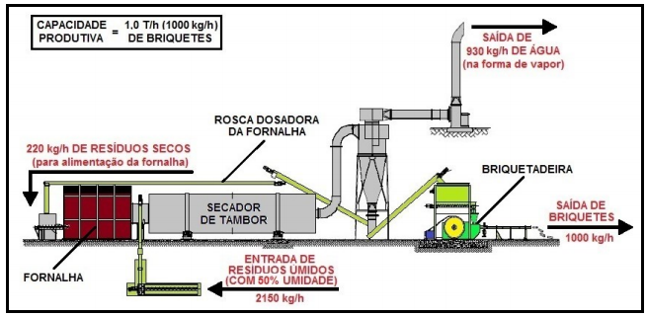

Figura 1: Fluxograma da usina de briquetagem

Fonte: file:///C:/Users/ADM/Downloads/Aproveitamento%20de%20res%C3%ADduos%20da%20madeira.pdf

Para a produção de briquetes é possível utilizar resíduos de eucalipto por meio de tecnologia simples, denominada de briquetagem, que consiste na técnica de prensagem de pequenas partículas de material lignocelulósicos, com ou sem a adição de ligantes, formando estruturas mais densas e compactas e com maior valor comercial.

Essa briquetagem de biomassa é uma prática antiga e uma das técnicas consideradas, em termos gerais, como tecnologia de compactação. Consiste na prensagem de pequenas partículas de material sólido para formar blocos de forma definida e tamanho maior.

Para Donato e Takenaka (2016) a compactação ocorre dentro de moldes matrizes, em orifícios entre cilindros rotativos ou processos similares, todavia os subprodutos de beneficiamento agroflorestal e finos de carvão se convertem em material de maior valor comercial, em virtude disso, essa técnica pode requerer ou não a aplicação de pressão, adição de ligantes e tratamento térmico posterior. A briquetagem é uma forma muito eficiente de concentrar a energia disponível na biomassa, tendo como efeito a densificação proporcionado pela briquetagem que produz um combustível com maior concentração energética por unidade de volume que, aliado à resistência adquirida, viabiliza técnica e economicamente o transporte a distâncias maiores. Além disso, os briquetes apresentam formato regular e constituição homogênea, conforme figura 3.

Pode-se perceber que a produção dos briquetes de resíduo de madeira não tem muita complexidade, principalmente porque não necessita de muitos materiais para a produção (somente do resíduo da madeira com umidade em concentração adequada).

No que tange aos equipamentos necessários a Infoener (2019) relata ser do tipo Prensa Briquetadeira de Pistão, a compactação acontece por meio de golpes produzidos sobre os resíduos por um pistão acionado através de dois volantes. Do silo de armazenagem (aéreo ou subterrâneo) os resíduos são transferidos para um dosador e briquetados em seguida (forma cilíndrica).

Na briquetadeira por extrusão o produto é obtido com 5% de umidade, ou menos. Quando a matéria prima é conduzida para a parte central do equipamento, chamada matriz, a mesma sofre intenso atrito e forte pressão, o que eleva a temperatura acima de 250º C, fluidificando-a. Posteriormente, o material é submetido a altas pressões, tornando-se mais compacto. No final do processo, o material é naturalmente resfriado, solidificando-se e resultando num briquete, conforme figura 2 a seguir com elevada resistência mecânica.

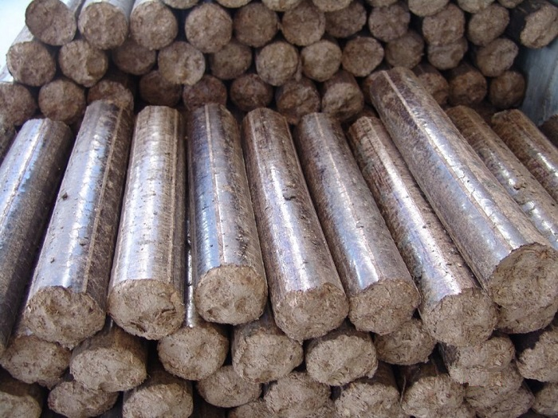

Figura 2: Briquetes de resíduos de origem vegetal.

Fonte: https://www.biomaxind.com.br/briquetes/

A lignina solidificada na superfície do briquete o torna também resistente à umidade natural. Os consumidores finais ocupam um lugar de destaque na comercialização do briquete. Seu uso está associado à preservação ambiental pois aproveita resíduos e substitui a lenha e o carvão vegetal.

Com a compactação dos resíduos de madeira em forma de cilindros ou retângulos, com o fito de aumentar a sua densidade, acaba-se facilitando seu transporte, armazenamento e otimizando as características energéticas dos resíduos vegetais.

Neste contexto, a briquetagem destaca-se nesse processo em razão dos resíduos que são compactados em diferentes formatos, e o produto gerado é chamado briquete; tais resíduos podem possuir diferentes origens, tais como serragem e bagaço de cana.

Durante a briquetagem, os resíduos são densificados utilizando, na maioria das vezes, temperatura e pressão, a alta temperatura faz com que a lignina se torne plástica e atue como elemento aglomerante das partículas da biomassa durante a compactação, justificando a não utilização de aglomerantes artificiais como as resinas e ceras (Silva, 2007).

Além disso, os briquetes apresentam formato regular e constituição homogênea, nos dias atuais é possível utilizar grande variedade de resíduos orgânicos na produção de energia por meio de tecnologias simples.

O processo de briquetagem descrito anteriormente se refere à produção a partir de resíduos lignocelulósicos, em que o ligante é a lignina. Em processos que utilizam, na produção de briquetes, somente o carvão, por exemplo, é necessária a utilização de um aglomerante artificial, pois, neste caso, a lignina já foi degradada, não é mais plástica e não faz o papel de aglomerante.

Por isso a briquetagem é um processo de reconstrução envolvendo a reconsolidação de material particulado por meio da aplicação de temperatura e pressão, a uma massa de partículas, existindo ou não a presença de ligantes, sendo esse processo relevante face ao cenário de pressões ambientais que clamam pela otimização no uso de recursos naturais desenvolvendo tecnologias para a briquetagem de resíduos florestais ou da indústria de madeira.

## Potencial de geração de resíduos aptos à produção de briquetes

Este é os lócus selecionado para a pesquisa, no qual haverá uma análise nacional e estadual, quanto as políticas públicas, em paralelo ao município de Entre Rios, BA, da produção de madeira em tora de eucalipto para papel e celulose, entre 2013 e 2017, conforme dados do IBGE, perfazendo um potencial de geração de resíduos para produção de briquetes no município, conforme a Tabela 2, a seguir.

Tabela 2. Quantidade produzida da produção na silvicultura, por tipo de produto - Madeira em tora de eucalipto para papel e celulose (m3)

|  |  |  |  |  |  |
| --- | --- | --- | --- | --- | --- |
| **Local** | **Ano** | | | | |
| **2013** | **2014** | **2015** | **2016** | **2017** |
| Brasil | 56.287.126 | 58.718.190 | 63.644.600 | 68.316.790 | 68.721.607 |
| Bahia | 11.182.710 | 12.296.942 | 11.126.490 | 13.617.123 | 12.837.042 |
| Entre Rios (BA) | 310.548 | 296.048 | 389.355 | 622.446 | 254.939 |

Fonte: IBGE (2018). Adaptada pela autora.

Pode-se observar que no ano de 2013 o município de Entre Rios deteve 0,55% da produção de madeira em tora de eucalipto para papel e celulose no cenário nacional, em 2014 foi 0,50%, 2015 foi 0,61%, 2016 foi 0,91% e 2017 foi 0,37%, logo, percebe-se que é um município que nos últimos anos teve uma elevada quantidade produzida na silvicultura no cenário nacional.

Tendo reduzida a quantidade produzida, logo o plantio, mas não a área plantada, pois registraram incêndios em plantios florestais totalizando uma área de 223 hectares que, apesar de relevante, representa uma redução de 70%, se comparado aos dados de 2015.

Da mesma forma a quantidade produzida de madeira em tora de eucalipto para papel e celulose possui elevação no cenário estadual, sendo em 2013 de 2,78%, 2014 de 2,40%, 2015 de 3,50%, 2016 de 4,57% e 2017 de 1,98%.

No ano de 2013 o Brasil investiu 14.149.815 mil reais nessa silvicultura, sendo que desse valor 3.731.029 foram destinados à produção de madeira em tora de eucalipto para papel e celulose, e o município de Entre Rios 13.372 mil reais, havendo uma elevação desse valor no município no ano de 2016 indo para 38.168, considerando os ciclos de corte de 5 ou 6 anos, se torna notório uma estabilidade na produção nos anos de 2013, 2014, 2015 e 2017, com uma elevação no ano de 2016 (BSC, 2013, 2017).

Quanto às empresas que atuam no ramo da silvicultura na região tem-se a Bahia SpecialtyCellulose (BSC) e a Copener Florestal, que completaram 10 anos de aquisição pela Sateri Holdings Limited e, desde então, iniciaram um plano de crescimento que elevou sua capacidade de produção de 115 mil toneladas anuais de celulose solúvel, em uma linha única, para as atuais 485 mil toneladas, no período de 2012/2013, em duas linhas, e incorporou ao portfólio de produtos especialidades químicas de alta qualidade para atender ao mercado nos segmentos têxtil, automobilístico, alimentício, farmacêutico, cosmético, de produtos de higiene e limpeza, tintas e filtros para cigarros (BSC, 2013, 2017).

A matéria prima da Copener Florestal é o eucalipto obtido na base florestal da empresa que é manejado de modo sustentável, com sede em Alagoinhas e áreas de plantio em mais de 20 municípios do litoral norte e agreste baianos, contemplando propriedades nos municípios de Alagoinhas, Aporá, Araçás, Aramari, Camaçari, Candeias, Cardeal da Silva, Catu, Conde, Entre Rios, Esplanada, Inhambupe, Itanagra, Jaguaripe, Jandaíra, Maragogipe, Mata de São João, Ouriçangas, Rio Real, Santo Amaro, São Francisco do Conde e São Sebastião do Passé, que são beneficiados pelas iniciativas decorrentes dos compromissos com a sustentabilidade que norteiam o processo produtivo de ponta a ponta.

Mesmo com a prática sustentável a empresa possui resíduos de biomassa de eucalipto como casca picada, inteira, suja e serragem que conforme relatório de sustentabilidade da Bahia SpecialtyCellulose – BSC e a Copener Florestal (2012/2013) foi de 94,14 toneladas em 2011, 91,16 toneladas em 2012 e 86,06 toneladas em 2013 (BSC, 2013), sendo todo ele descartado, ou seja, sem destinação específica, se tornando um potencial para briquetes.

A Bracell, empresa da qual a Copener faz parte, conforme BSC (2017), maneja uma base florestal de alta qualidade distribuída por 21 municípios do litoral norte e agreste da Bahia, sendo 750 imóveis georreferenciados próprios que totalizam 150.540 hectares, dos quais 82.479 hectares estão dedicados à formação dos plantios de eucalipto e estãolocalizados num raio de 120 km de distância da fábrica de celulose solúvel, em Camaçari e chegou ao final de 2017 com uma área plantada própria de 73.803 hectares. A este volume somam-se 9.320 hectares de áreas contratadas para fomento florestal, dos quais 9.015 hectares já estão efetivamente plantados.

Em 2016, foram colhidos 2.450.069 m³, 6,712 m³ em média diária de colheita, 17,16 milhões de mudas de eucalipto produzidas em 2017, cerca de 30% a mais do que em 2016 (13,19 milhões).

E quanto à geração de resíduos sólidos industriais, que servem para produção de briquetes, mas já possuem uma finalidade, no ano de 2016 a média foi de 4.851 toneladas e no ano de 2017 4.344 toneladas, a empresa relata que em 2017 aproximadamente 53% dos resíduos foram comercializados como fonte de energia para indústrias de cerâmica, sendo o restante dos resíduos não aproveitados, no percentual de 47%, que servem para a produção de briquetes, encaminhados para aterro industrial próprio.

No ano de 2017 a empresa Copener iniciou um projeto de melhoria, através de uma gestão dos resíduos, reduzindo a geração de resíduos sólidos que no ano de 2017 foi de 257 Kg/tsa, onde tsa representa a quantidade de toneladas de celulose seca ao ar, sendo 11,7% menor que o ano de 2016 que foi de 291 Kg/tsa (BSC, 2017).

Esse projeto visa gerar, no máximo, 260 Kg/tsa de resíduos sólidos na unidade industrial, através de uma gestão adequada dos resíduos sólidos e efluentes provenientes de suas atividades florestais e industriais.

No quesito resíduos de Madeira, coleta e venda de ponteiras de eucalipto pós-colheita, com 17 associações parceiras, no ano de 2017, após o projeto ter se iniciado, foram contabilizados 7.891 m3 de volume de resíduos.

E quanto à geração de resíduos sólidos industriais, pátio de madeira, tipo casca, serragem e toretes de madeira (alto valor energético) no ano de 2016 a média foi de 4.851 toneladas e no ano de 2017 4.344 toneladas (BSC, 2017).

A empresa relatou em 2017 que aproximadamente 53% dos resíduos industriais foram comercializados como fonte de energia para indústrias de cerâmica como fonte de energia para indústrias de cerâmicas, para fabricação de telhas de fibrocimento e corretivos de solo e ainda para recuperação de áreas degradadas e aplicação em hidro-semeadura. Já os resíduos não aproveitados são encaminhados para aterro industrial próprio.

Como pode ser visto há uma elevada produção e valor empregado na silvicultura no estado da Bahia, conforme dados do IBGE (2018) – 2013 a 2017 – em especial no município de Entre Rios, bem como grande quantidade de resíduos, apesar do projeto de redução iniciado em 2016, com base nos relatórios de sustentabilidade da BBC, perfazendo um potencial de geração de resíduos aptos à produção de briquetes no município de Entre Rios – BA, uma vez que os resíduos sólidos industriais possuem alto valor energético.

## Análise crítica das políticas públicas

Uma política pública se refere a um conjunto de decisões mais um conjunto de ações para implementar aquelas decisões, se relacionando à ação das autoridades públicas na sociedade, referindo-se a aquilo que os governos produzem, para alcançar determinados resultados, através de alguns meios (Menicucci, 2006).

As políticas públicas de Pesquisa e Desenvolvimento e Apoio à inovação estão ligadas à Secretaria de Ciência e Tecnologia e Inovação do Estado da Bahia, por se tratar de um estágio de inovação tendente a desenvolver mais políticas de empreendedorismo, quase sempre para incentivar grupos, setores ou regiões em específico.

Estas políticas visam permitir que a produção de conhecimento e sua transformação coadunem em soluções e na transformação destas em ganhos para sociedade.

O trabalho desta secretaria tem caráter transversal às diversas secretarias, buscando trabalhar em conjunto na solução de problemas comuns, contando com a Fundação de Amparo à Pesquisa do Estado da Bahia como a sua principal unidade para a implementação da Política Estadual de Ciência, Tecnologia e Inovação.

Como a Lei nº 7.980/2002, regulada pelo Decreto nº 8.205/2002, traz o Programa de Desenvolvimento Industrial e de Integração Econômica do Estado da Bahia (DESENVOLVE) que conforme Santos (2014) é um incentivo fiscal que deve ser aplicado sobre as operações nas quais incidem o Imposto sobre Operações relativas à Circulação de Mercadorias e Prestação de Serviços de Transporte Interestadual e Intermunicipal e de Comunicação (ICMS).

O funcionamento desse programa resulta em incentivos que levam o beneficiário a tomar as melhores decisões entre as condições de pagamento oferecidas pelo Estado: antecipar o pagamento do imposto e ter maior desconto ou adiar o vencimento e ter maior prazo para quitar a dívida que pode gerar economia perceptível à empresa beneficiária, pois através da economia de tributos as empresas podem tornarem-se mais prósperas.

Nesta perspectiva, a subvenção governamental DESENVOLVE pode proporcionar economia e desenvolvimento para a empresa industrial que se habilitar, bem como a região na qual ela está inserida desonerando a estrutura de custos pelo lado da carga tributária.

Por se tratar de um incentivo fiscal sobre o ICMS, o imposto de competência dos Estados e do Distrito Federal, conforme previsão no art. 155, II, da Constituição Federal de 1988, sendo que conforme o Código Tributário Nacional, Lei nº 5.172, de 25 de outubro de 1966, no artigo art. 3º, aduz que o “Tributo é toda prestação pecuniária compulsória, em moeda ou cujo valor nela se possa exprimir, que não constitua sanção de ato ilícito, instituída em lei e cobrada mediante atividade administrativa plenamente vinculada” logo o ICMS é uma obrigação calculada em valores monetários, devida ao Estado, instituída por um fato gerador, circulação de mercadoria, atrelado ao seu contribuinte, previsto em lei.

A Constituição Federal em seu Art. 151, inciso I, admite “a concessão de incentivos fiscais destinados a promover o equilíbrio do desenvolvimento socioeconômico entre as diferentes regiões do País”, e é com este propósito, que surge o DESENVOLVE, como um incentivo fiscal regulamentado pelo Decreto nº 8.205/2002, do estado da Bahia.

Sendo o contribuinte do ICMS, conforme CTN, qualquer pessoa, física ou jurídica, que realize, com habitualidade ou em volume que caracterize intuito comercial, operações de circulação de mercadoria ou prestações de serviços de transporte interestadual e intermunicipal e de comunicação, ainda que se iniciem no exterior.

A estratégia de governo de conceder incentivos fiscais às empresas, não é com o objetivo de aumentar a lucratividade dos empresários, podendo esse ponto ser apenas uma das consequências, mas sim desonerar os gastos das empresas com as altas taxas tributárias, transferindo o governo para a empresa a responsabilidade de gerar mais emprego e renda, aumentar o PIB do país ou manter instituições filantrópicas.

Dessa forma, ganha a empresa que desembolsará menos para recolher os tributos, ganha o Estado que transfere suas responsabilidades para o empresário e ganha a sociedade que se emprega e gira a economia.

Todavia, essa política pública não é suficiente nem pertinente para os briquetes no estado da Bahia, apesar de ser o instrumento correto, pois o DESENVOLVE é um incentivo, que por ser estadual, recai sobre o ICMS, depois de apurado o saldo credor na conta de ICMS a recolher, este sofrerá dilação de prazo e/ou descontos quando do seu recolhimento, o que contribui para a instalação de indústrias e agroindústrias de um modo geral.

Uma vez que no estado da Bahia houve o Programa de Promoção do Desenvolvimento da Bahia - PROBAHIA, instituído pela Lei nº 6.335, de 31 de outubro de 1991, que tinha por finalidade promover a diversificação da matriz industrial do Estado, estimular a transformação no próprio Estado dos seus recursos naturais, interiorizar o processo industrial e incentivar o aumento da capacitação tecnológica, da qualidade dos bens e da produtividade do parque industrial baiano, visando sua maior competitividade, mas que não é suficiente para a implementação do briquete; bem como no município de Entre Rios não há uma política pertinente nem tão pouco suficiente.

Há leis municipais que fomentam empreendedores, sejam eles de grande ou pequeno porte, a implantarem atividades no município, conforme Lei Complementar 16/2015 (Bahia, 2015b) desde que: Firmem, através de ato formal perante a Prefeitura Municipal de Entre Rios, compromisso para desenvolverem ações sociais e ambientais no território municipal; Pode-se observar há uma preocupação ambiental por parte do município que com esta Lei que altera os Artigos nº 37 e nº 104, e o ANEXO IV da Lei Complementar n° 14 de 21 de novembro de 2014 (Bahia, 2014), que Disciplina a Política Municipal do Meio Ambiente, dispõe sobre o licenciamento ambiental das atividades e empreendimentos de impacto local no Município de Entre Rios e contém normas e diretrizes que condicionam as ações e a elaboração de planos, programas e projetos dos órgãos e entidades da Administração Pública Municipal, direta ou indireta e dá outras providências.

O Decreto n° 697/2015 de 07 de agosto de 2015 (Bahia, 2015a) instituiu o Plano de Mobilidade Urbana de Entre Rios – PlanMob-ER, e, estabeleceu as diretrizes para o acompanhamento e o monitoramento de sua implementação, avaliação e revisão periódica, onde é oferecido aos novos Planos Diretores Municipais ou as suas revisões uma série de instrumentos urbanísticos que direta ou indiretamente possibilitam a implementação do conceito da mobilidade urbana para a construção de cidades sustentáveis, considerando sustentável onde é oferecido aos novos Planos Diretores Municipais ou as suas revisões uma série de instrumentos urbanísticos que direta ou indiretamente possibilitam a implementação do conceito da mobilidade urbana para a construção de cidades sustentáveis, o que possibilita a implementação do bionegócio, podendo através do Protocolo de Intenções e da autarquia interfederativa Consórcio de Desenvolvimento Sustentável do Território Litoral Norte e Agreste Baiano – CDS do Território Litoral Norte e Agreste Baiano, promover esse empreendimento., respaldando-se na Lei n° 81/2012 (Bahia, 2012).

Como as políticas públicas devem ser compreendidas e utilizadas como uma potencial ferramenta capaz de determinar no processo de avaliação seus impactos e suas funções cumpridas, buscando sua relevância, ao analisar a suficiência das ações desenvolvidas, bem como a pertinência, ora o que se necessita para implementar um empreendimento na região do litoral norte da Bahia, pois como visto não há política pública pertinente e suficiente sobre o tema no município de Entre Rios.

# PROCEDIMENTOS METODOLÓGICOS

Trata-se de uma pesquisa de natureza descritiva e explicativa com uma abordagem qualitativa de base documental e bibliográfica. Gil (2008) aduz que as pesquisas de natureza qualitativa buscam analisar as relações que permeiam a sociedade, as organizações, os grupos e os indivíduos, na sua complexidade e unicidade.

O estudo foi realizado no Município de Entre Rios, localizado no Estado da Bahia, a uma latitude 11º56'31"sul e a uma longitude 38º05'04" oeste, estando a uma altitude de 162 metros conforme fotos via satélite abaixo; o período da coleta dos dados foi entre fevereiro de 2018 a abril de 2018.

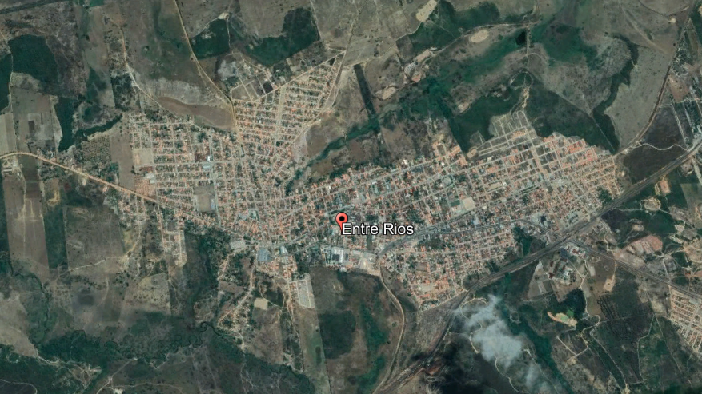

Figura 3: Localização via satélite do município de Entre Rios – Bahia.

Fonte: Google Earth (2018).

O município de Entre Rios, no interior do Estado da Bahia, é considerado um polo madeireiro, pela existência de um número representativo de eucalipto, com plantações diretas ou arrendadas pela Copener – Copene Energética S.A e a madeira é um dos tipos de matéria-prima que podem ser utilizadas para a fabricação de briquetes. Portanto, a facilidade de acesso à matéria-prima.

A entrevista foi realizada na cidade de Entre Rios-BA, nos dias 22, 23, 24, 25 e 26 de março de 2018 e 04 de abril de 2018, totalizando 37 entrevistas, sendo realizado um estudo de campo como delineamento da pesquisa.

Visando uma análise do potencial existente na Bahia para produção de briquetes e das políticas púbicas de fomento verificando se o Estado possui as condições necessárias para promover a produção desse segmento da bioenergia; foi realizada uma pesquisa exploratória descritiva-qualitativa, ou seja, um estudo de campo, trabalhando com dados e buscando seus significados, com o objetivo de verificar o posicionamento dos vereadores, consumidores e dos produtores de carvão vegetal; a amostra será não probabilística por conveniência.

# RESULTADOS E DISCUSSÃO

## Análise dos potenciais consumidores de briquetes no município de Entre Rios

No que tange a estatística descritiva dos consumidores, têm-se os seguintes resultados: 10 (dez) entrevistados e todas as entrevistas ocorreram no dia 23/03/2018.

Do total de entrevistados a maioria dos consumidores possui no mínimo 11 anos de empreendimento, o que pressupõem ser um referencial desejável para potencial consumidor de briquetes, pois já conhece as diretrizes do negócio e como pode economizar para ter mais lucro na produção do produto final.

Desses 50% dos entrevistados possuem mais de 10 anos empreendendo, o que permite observar um potencial público consumidor de briquetes.

Desses consumidores entrevistados 60% atuam no ramo de padaria, como descreve o gráfico (figura 4) abaixo, o que faz direcionar o marketing ao implantar o negócio de briquetes na região, uma vez que conhecendo o ramo dos consumidores a divulgação se torna mais atrativa.

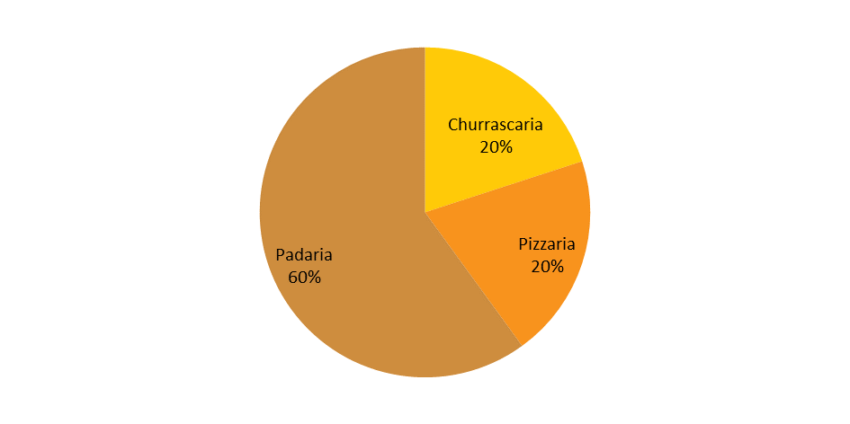

Figura 4: Ramo.

Fonte: Dados da pesquisa.

Existem consumidores que utilizam o carvão vegetal há mais de 12 anos, representando o equivalente a 40% dos entrevistados, logo são propícios ao uso de biomassa, já que a utilizam, restando agora conhecer os briquetes.

A maioria dos consumidores entrevistados, cerca de 40%, possui gasto mensal de no máximo R$ 100,00 reais, contra 60% dos consumidores que possuem gasto mensal acima de R$ 500,00, logo mais uma vez, pode-se inferir que é um público que conhece seus gastos e que sabe como economizar para majorar o lucro.

Na falta do carvão vegetal 70% dos consumidores entrevistados afirmam ter alternativa, conforme figura 5, logo se há uma predisposição em utilizar outro produto, fica mais tranquilo apresentar e incentivar a utilização dos briquetes.

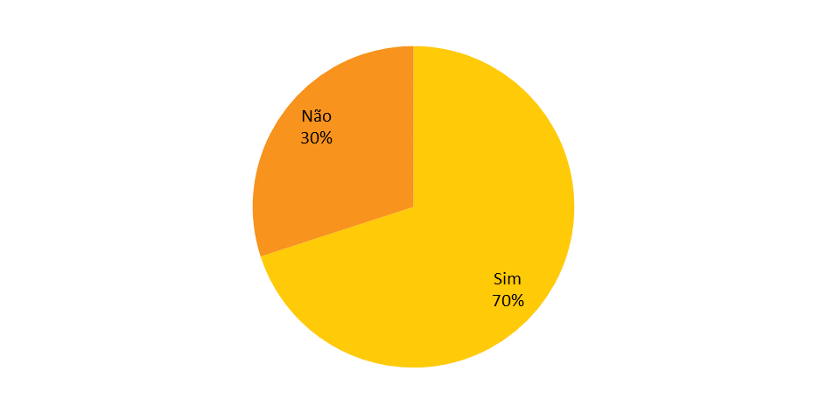

Figura 5: Tem alternativa para utilização do carvão vegetal.

Fonte: Dados da pesquisa.

Na falta ou ausência do carvão vegetal a maioria dos entrevistados utiliza Gás (40%) e Elétrico (20%), essas são as alternativas existentes na região, gás de cozinha e forno elétrico, o que pode ser alterado para briquetes caso haja circulação do mesmo no município.

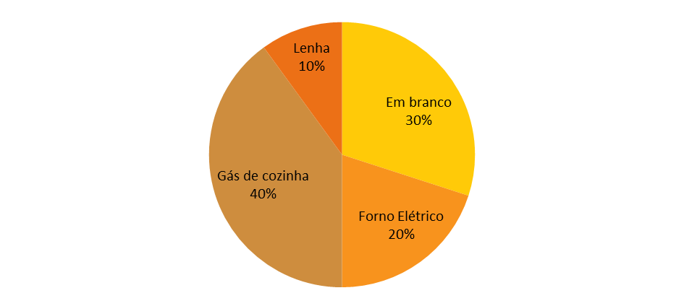

Figura 6: Alternativa para utilização do carvão vegetal.

Fonte: Dados da pesquisa.

Logo a perspectiva junto aos consumidores é benéfica face aos mais de dez anos de empreendimento no município e a possibilidade dos mesmos utilizarem alternativa na falta ou ausência do carvão vegetal.

## Conhecimento em Bioenergia

A maioria dos entrevistados afirma não conhecer a Bioenergia contra 30% que responderam ter conhecimento de Bioenergia.

Em face de esses 70% dos consumidores que não conhecem a área, se faz mencionar a necessidade de políticas educacionais nesse sentido, para educar e conscientizar os consumidores do que é bioenergia e seus benefícios.

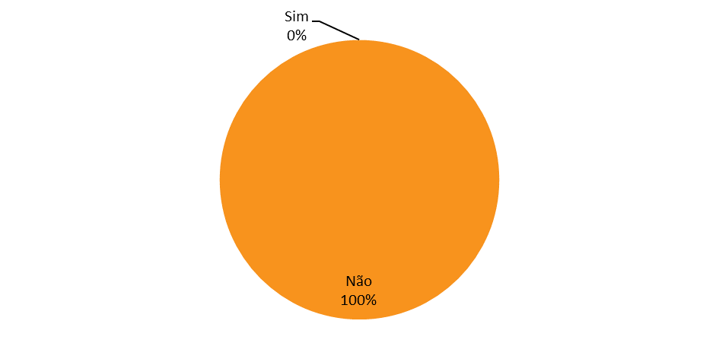

Figura 7: Conhecimento no segmento de briquetes.

Fonte: Dados da pesquisa.

O que se soma ao desconhecimento em bioenergia se fazendo necessário também políticas educacionais nesse segmento, para que eles conheçam o produto e se sintam seguros em comprar.

## Políticas Públicas

Os consumidores se posicionaram sobre a atuação dos vereadores no que tange a bioenergia. Dos entrevistados 60% acreditam que os vereadores não atuam no quesito bioenergia e 40% desconhecem a informação, os que disseram desconhecer se mostraram intencionados em não expressar conhecimento no assunto até como forma de não se posicionar sobre o trabalho dos vereadores.

Metade, ou seja, 50% dos entrevistados afirmam que não existem políticas públicas de incentivo aos briquetes no seu município, 40% dos entrevistados desconhecem a existência de políticas públicas de incentivo aos briquetes no seu município, apenas 10% afirmam existir políticas públicas de incentivo na região, o que mais uma vez mostra um desconhecimento em Bioenergia e no segmento de briquetes, apesar de existirem leis de incentivo ambiental.

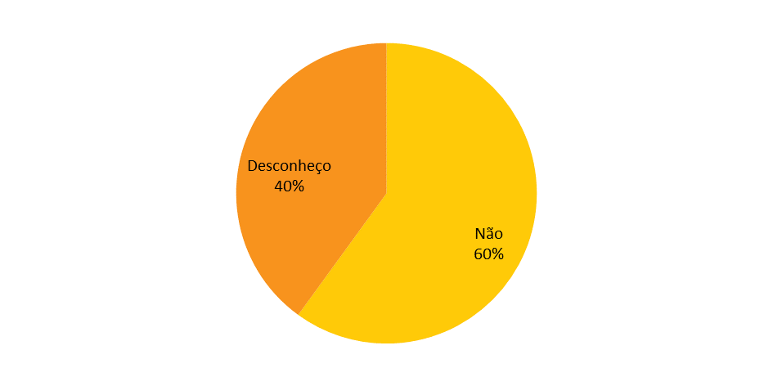

Figura 8: Quantidade de vereadores (%) atuantes no quesito bioenergia.

Fonte: Dados da pesquisa.

Logo, o mercado consumidor de carvão vegetal no município de Entre Rios pode se tornar consumidor de briquetes começando como uma alternativa, por ser mais vantajoso, o que viabiliza a implantação de uma empresa na região.

# CONCLUSÃO

Nos resultados encontrados foi observado que 40% dos consumidores de carvão vegetal entrevistados (padarias, pizzarias e churrascarias) utilizam o carvão vegetal há mais de 12 anos, e 60% tem um gasto de mais de R$ 500,00 reais mensais.

E na falta do carvão vegetal 70% utilizam o gás de cozinha (40%), forno elétrico (20%) ou lenha (10%); o que torna o comercio de briquetes vantajoso no local por ser um atrativo, por possibilitar uma substituição do carvão vegetal, uma vez que eles se permitem utilizar outros meios na falta deste.

Observou-se uma elevada produção e valor empregado na silvicultura no estado da Bahia, conforme dados do IBGE – 2013 a 2017 – em especial no município de Entre Rios, que deteve 0,55% da produção de madeira em tora de eucalipto para papel e celulose no cenário nacional, em 2014 foi 0,50%, 2015 foi 0,61%, 2016 foi 0,91% e 2017 que foi 0,37%, sendo um município com elevada quantidade produzida na silvicultura, tendo reduzido sua produção em 2017 por conta de incêndios na plantação, logo o município produz muita madeira que por sua vez gera resíduos que podem permitir a substituição do carvão vegetal mencionada acima

E quanto à geração de resíduos sólidos industriais, que servem para produção de briquetes, mas já possuem uma finalidade, no ano de 2016 a média foi de 4.851 toneladas e no ano de 2017 4.344 toneladas, a empresa relata que em 2017 aproximadamente 53% dos resíduos foram comercializados como fonte de energia para indústrias de cerâmica, sendo o restante dos resíduos não aproveitados, no percentual de 47%, que servem para a produção de briquetes, encaminhados para aterro industrial próprio, uma vez que 17,16 milhões de mudas de eucalipto foram produzidas em 2017, cerca de 30% a mais do que em 2016 (13,19 milhões), o que eleva a quantidade geral de resíduos em toneladas, pois em 2016 foram colhidos 2.450.069 m³, 6,712 m³ em média diária de colheita.

Logo, esse resíduo descartado pode viabilizar, técnica e economicamente, a constituição de uma biofábrica na região por meio da biomassa residual, desde que utilizando-se o resíduo de eucalipto de todo o litoral norte, pois apenas 4 (quatro) maciços existentes no município de Entre Rios, pode não ser suficiente, mas analisando na plenitude dos 21 municípios do litoral norte manejados pela Bracell, pode esse município se tornar o *lócus* para implantação da empresa, uma vez que o consumo de briquetes traz vantagens econômica, sociais e ambientais, visto que o tema bioenergia tem sido tratado com muita ênfase pelos campos da agroenergia e do meio ambiente, que buscam novos conceitos e valores, além de existir potenciais consumidores no local, conforme pesquisa realizada e os resultados e discussões apresentados, entretanto para tanto ainda é salutar realizar estudos mais aprofundados visando analisar a estrutura química da madeira.

Pode-se recomendar ser o campo da bioenergia uma grande oportunidade de negócio no município de Entre Rios-BA, visto que, a existência de biomassa residual viabiliza um novo biomercado para produção de energia.

Para os consumidores há uma economia pelo alto poder de queima, com pouca produção de cinzas, fuligem e fumaça e formato geométrico homogêneo, que beneficia no momento da queima que é regular. Ainda há uma melhor aparência devido à uniformidade de seu formato e a temperatura se eleva rapidamente pela baixa umidade.

Mas para tanto se fazem necessárias às escolhas de políticas públicas compatíveis, pois as existentes não são suficientes, apesar de pertinentes, com o estágio de desenvolvimento econômico na região, bem como a promoção do empreendedorismo inovador de alto impacto que deve contribuir para o estágio de inovação, uma vez que a ausência de políticas de empreendedorismo implica em perda de competitividade, na região, daí a necessidade de uma Lei Municipal específica para o empreendimento de briquetes.

Pois os resíduos de eucalipto podem ser encontrados facilmente no município de Entre Rios devido à sua característica agrícola e de polo madeireiro. O que torna o comercio de briquetes vantajoso no local por ser um atrativo financeiro, por possibilitar uma economia para os consumidores que podem se sentir atraídos em substituir o carvão vegetal, uma vez que o valor é atrativo e eles se permitem utilizar outros meios na falta deste.

# REFERÊNCIAS

Azevedo, J. B., Ende, M. Von, & Wittmann, M. L. (2016). Responsabilidade social e a imagem corporativa: o caso de uma empresa de marca global. *Revista Eletrônica de Estratégia & Negócios*, *9*(1), 95. https://doi.org/10.19177/reen.v9e1201695-117

Bahia. (2012). Lei n° 81, de 22 de maio de 2012. Retrieved November 14, 2018, from http://www.ba.portaldatransparencia.com.br/prefeitura/entrerios/index.cfm?pagina=abreDocumento&arquivo=35ED0250814E

Bahia. (2014). Lei Complementar n° 14, de 21 de novembro de 2014. Retrieved November 14, 2018, from http://www.ba.portaldatransparencia.com.br/prefeitura/entrerios/index.cfm?pag%0Aina=abreDocumento&arquivo=31EF0B5D884E%0A

Bahia. (2015a). Decreto No 697, de 07 de agosto de 2015. Retrieved November 16, 2018, from http://www.ba.portaldatransparencia.com.br/prefeitura/entrerios/index.cfm?pagina=abreDocumento&arquivo=31ED07518E4C

Bahia. (2015b). Lei complementar n. 16, de 28 de dezembro de 2015. Retrieved November 15, 2018, from http://www.ba.portaldatransparencia.com.br/prefeitura/entrerios/ind%0Aex.cfm?pagina=abreDocumento&arquivo=31EC0B5F8A46%0A

BSC. (2013). Relatório de Sustentabilidade - 2012/2013. Retrieved September 3, 2018, from BSC website: http://www.bahiaspeccell.com/shared/relatorio-sustentabilidade-portugues.pdf

BSC. (2017). Relatório de sustentabilidade - 2017. Retrieved June 6, 2018, from BSC website: https://docplayer.com.br/11901219-Relatorio-de-sustentabilidade.html

Caires, R. R. (2017). Briquetagem Biomassa. Retrieved April 20, 2019, from https://www.ebah.com.br/content/ABAAAA-X4AF/briquetagem-biomassa

Correa, F. F. de B., Silva, R. C. da, & Silva, A. F. da. (2010). Bioenergia: aspectos ambientais e econômicos. *Revista Novos Direitos*, 239–248.

Donato, C. J., & Takenaka, E. M. M. (2016). O Aproveitamento de Resíduos de Madeira para o Desenvolvimento Sustentável. *Periódico Eletrônico Fórum Ambiental Da Alta Paulista*, *12*(4). https://doi.org/10.17271/1980082712420161458

Gil, A. C. (2008). *Métodos e Técnicas de Pesquisa Social* (6th ed.). São Paulo: Atlas.

Gonçalves, J. E., Sartori, M. M. P., & Leão, A. L. (2009). Energia de briquetes produzidos com rejeitos de resíduos sólidos urbanos e madeira de Eucalyptus grandis. *Revista Brasileira de Engenharia Agrícola e Ambiental*, *13*(5), 657–661.

IBGE. (2018). Sistema IBGE de Recuperação Automática (SIDRA). Retrieved April 9, 2018, from https://sidra.ibge.gov.br/tabela/291

Infoener. (2019). Aproveitamento Energético de Resíduos de Madeira e Florestais na Forma de Briquetes. Retrieved May 5, 2019, from http://infoener.iee.usp.br/scripts/biomassa/br_briquete.asp

Menicucci, T. M. G. (2006). Gestão de políticas públicas: estratégias para construção de uma agenda. *Congresso Nacional de Recreación*. Bogotá: FUNLIBRE.

Pancieri, B. M. (2009). A produção de briquetes como incentivo à sustentabilidadeaplicabilidade da logística reversa em madeireiras no município de Tomé-Açu. *A Engenharia de Produção e o Desenvolvimento Sustentável: Integrando Tecnologia e Gestão*, 1–13. Salvador.

Sampeiro, J. I., & Jiménez, A. M. (2010). Bioenergía. *Revista Ciencia*, 1–10. Retrieved from https://www.amc.edu.mx/revistaciencia/images/revista/61_2/PDF/Bioenergia.pdf

Silva, C. A. (2007). Estudo técnico-econômico da compactação de resíduos madeireiros para fins energéticos. UNICAMP, São Paulo.

Silva, J. W. F., Carneiro, R. A. F., & Matos, J. M. L. (2017). Da biomassa residual ao briquete: viabilidade técnica para produção de briquetes na microrregião de dourados-MS. *Revista Brasileira de Energias Renováveis*, *6*(4). https://doi.org/10.5380/rber.v6i4.46401

Silva, M. S., Teixeira, F. L. C., Torres, E. A., & Rocha, A. M. (2014). Biodiesel e Políticas Públicas: Uma análise Crítica do PNPB e das Políticas do setor agroenergético no estado da Bahia. *Revista de Desenvolvimento Econômico*, (30), 20–24. Retrieved from https://repositorio.ufba.br/ri/bitstream/ri/21872/1/Biodiesel e políticas públicas - uma análise crítica do PNPB e das políticas do setor agroenergético no Estado da Bahia.pdf

Tolmasquim, M. T. (2016). *Energia Renovável: Hidráulica, Biomassa, Eólica, Solar, Oceânica*. Rio de Janeiro: EPE.